PRODUCT & USER GUIDE
LabuTV Desktop
Electron 产品与使用指南
本地 AI 内容生产工作台 · 从自然语言需求到可检查、可返修、可验收的最终产物
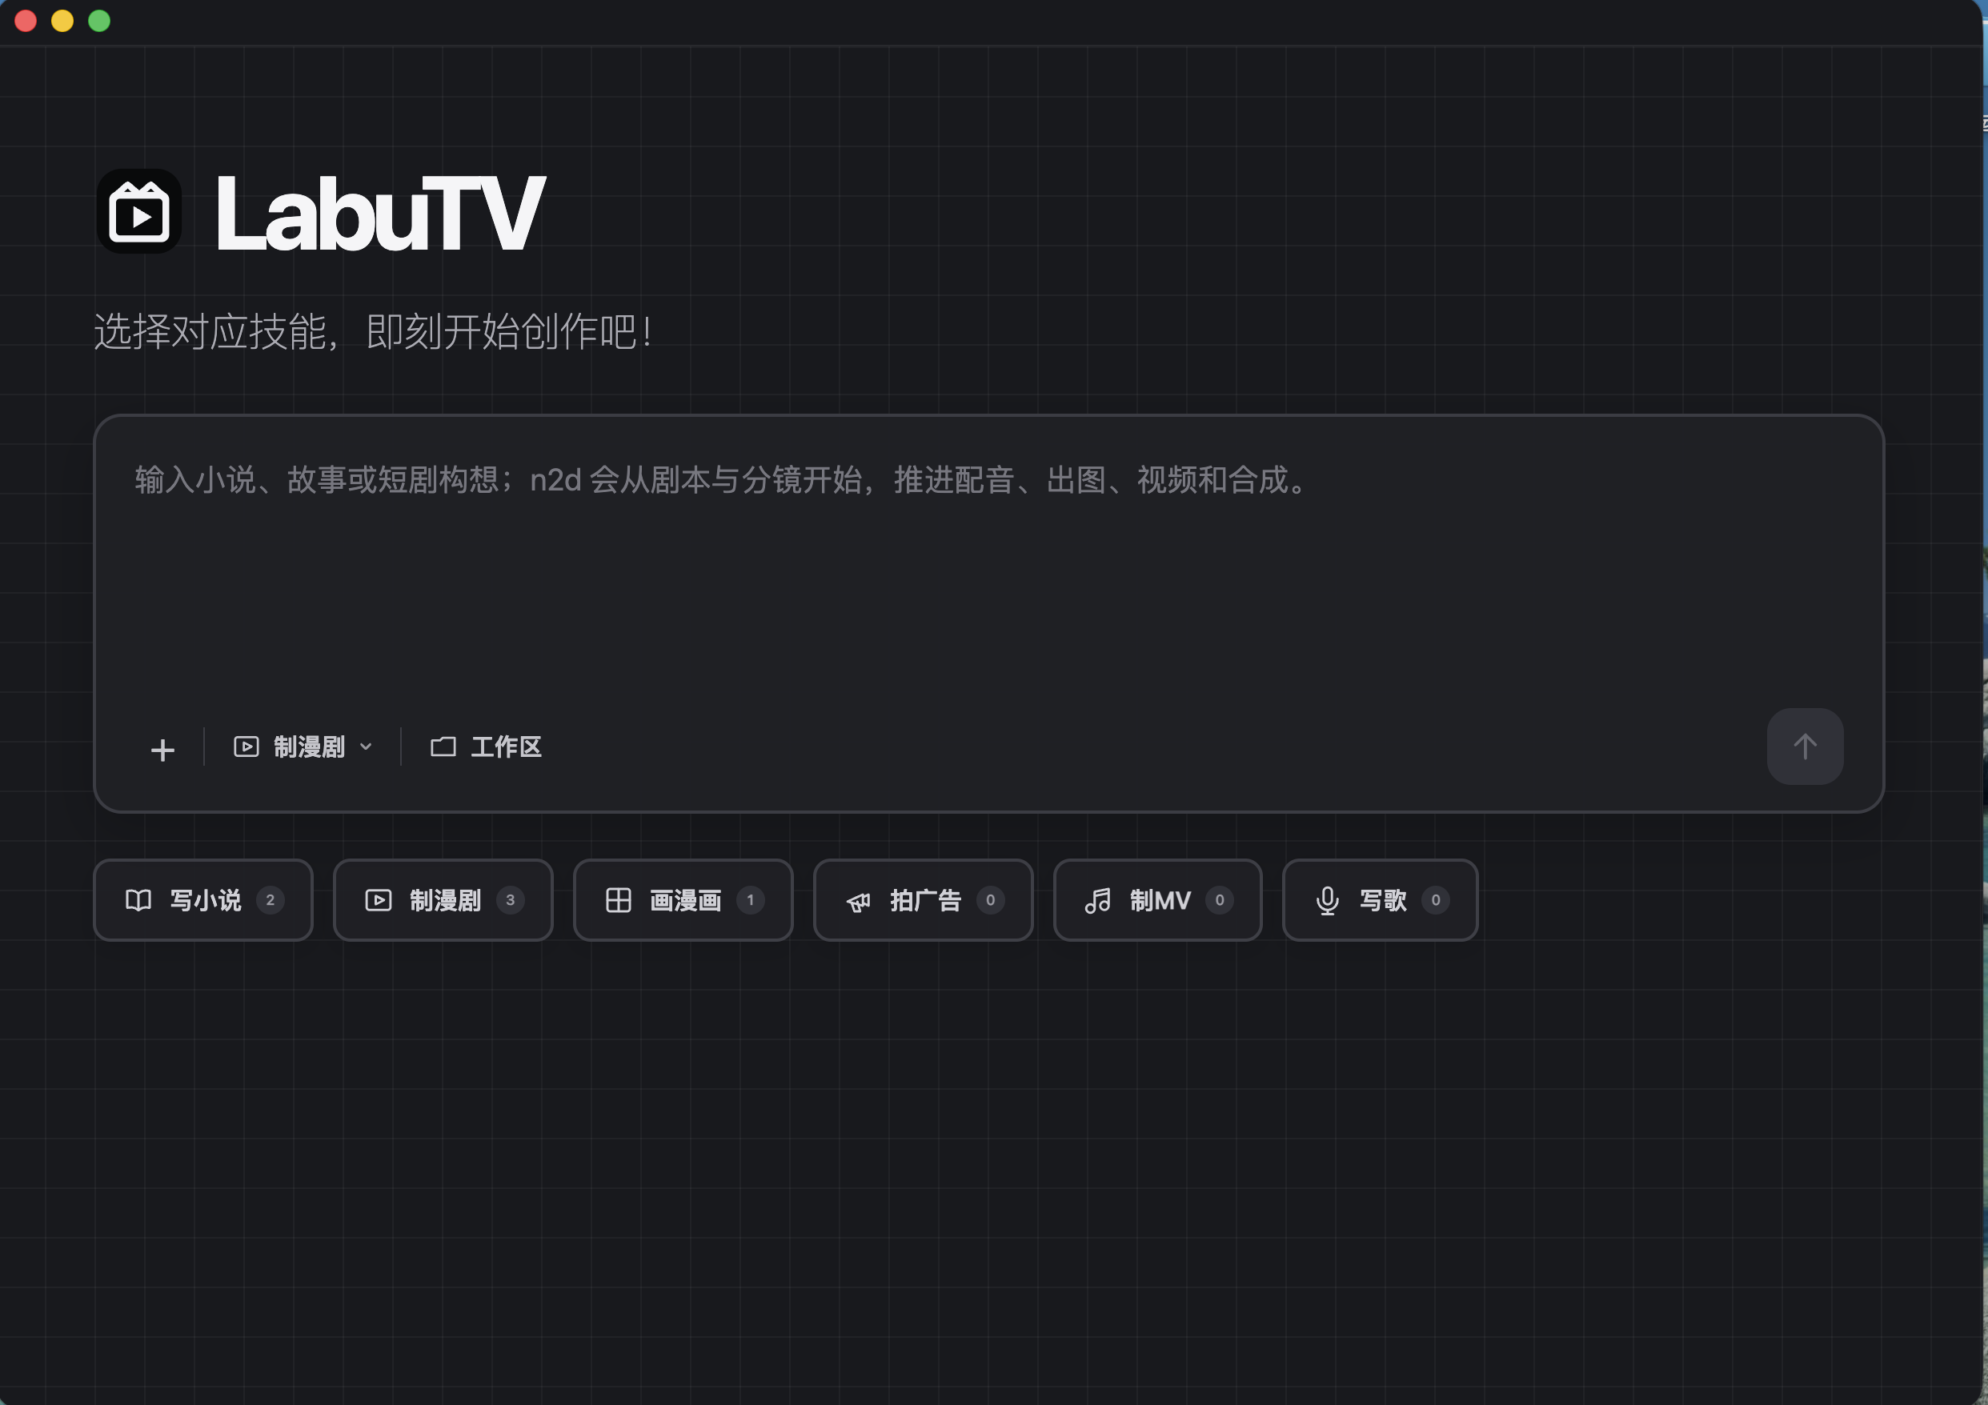
适用对象 希望使用 LabuTV 管理本地 AI 内容生产的创作者、工作室与维护者
文档版本 2026-08-28
文档定位 产品介绍、安装说明、界面导览、n2d 制作流程与安全边界

阅读导航

目录
快速路径：先看第 2 节下载安装；第 4–11 节熟悉界面；第 12–13 节理解 n2d 的一键制作、状态、哈希与完成定义。
1. LabuTV 是什么
2. 下载与安装
3. 核心概念
4. 首页：从一个 Prompt 开始
5. 系列作品列表与后台任务
6. 作品工作台总览
7. 单个镜头的生成与二次创作
8. 质量洞察与返工
9. 文件、图片、音频与视频预览
10. 右侧「下一步」与 Agent 终端
11. 内置 skill 浏览器
12. 制漫剧（n2d）：一个入口，21 个专业职责
13. 一个状态、一个哈希、一个完成定义
14. 本地数据、网络与安全边界
15. 常见问题
16. 从源码运行（维护者）
17. 相关资料
版本提示：本文截图来自 2026-08-28 当前开发版；公开 Electron 安装包发布于 2026-07-23，品牌名和部分能力可能早于本文截图。请以 GitHub Release 的 tag、说明与资产列表判断实际版本。

1. LabuTV 是什么
LabuTV Desktop 是一个面向 AI 内容生产的本地 Electron 创作工作台。它把作品文件、workflow skill、分镜画布、媒体预览、制作进度、质量报告和本机 AI Agent CLI 放进同一个桌面界面，帮助创作者从一个点子或一份源材料持续推进到可检查、可返修、可验收的交付物。
当前工作区包含六条彼此独立的创作线：
创作线 | 入口 | 主要目标
写小说 | novel | 从题材、设定与大纲推进到小说正文、审稿和导出
制漫剧 | n2d | 从小说、故事或短剧构想推进到剧本、配音、画面、视频和成片
画漫画 | comic | 从故事与分格脚本推进到排版、出图、嵌字和长图/页漫
拍广告 | ad | 从 brief 推进到创意、脚本、素材、视频与广告交付件
制 MV | mv | 从歌曲与节拍推进到视觉脚本、镜头、字幕和 MV 成片
写歌 | song | 从主题与歌词推进到作曲、演唱版本、审听与交付

anime-armory 是公开仓库名和历史兼容代号；对外产品名为 LabuTV。本文重点介绍 Electron 桌面端及其中的「制漫剧（n2d）」生产体系。

1.1 它解决什么问题
传统的 AI 内容制作经常分散在文件夹、网页生成平台、多个终端、表格和聊天记录中。LabuTV 把这些对象统一到“工作区 → 系列 → 作品 → 集/话 → 节点与产物”的结构中：
- 在首页用自然语言和附件发起作品；
- 让本地 Agent 按所选 skill 和当前进度继续执行；
- 在画布中检查镜头依赖、编辑内容、选择性重生成；
- 在文件区直接编辑文本、查看图片、音频、视频和生产报告；
- 在质量页查看阻断、警告、证据和返工方向；
- 在一个作品离开前台后，允许其 Agent 任务继续运行；
- 用同一套状态、哈希和完成定义判断“当前产物还能不能继续用”和“是否真的完成”。

1.2 它不是什么
LabuTV 不是一个把所有模型、账户和无限额度打包进安装程序的“全离线生成器”。安装包包含桌面界面和 workflow skills，但实际生成仍取决于用户已经安装并授权的 Agent CLI、模型后端、第三方账户、本地生成环境和可用额度。
它也不会把以下状态混为一谈：
- 服务商返回生成成功；
- 队列任务完成；
- 文件夹中已经出现 MP4；
- 质量检查通过；
- 当前母版被最终验收。
这些只是不同层级的证据。最终交付仍须满足当前完成定义，并绑定当前产物的有效验收回执。

2. 下载与安装

2.1 公开下载地址
- GitHub Releases 下载总页
- 当前公开 Electron Release：electron-v0.1.0
- 公开源码仓库
截至 2026-08-28，公开的 latest Electron Release 为 electron-v0.1.0，发布于 2026-07-23：
文件 | 平台/用途 | 下载
AnimeArmory_electron_macos_arm64.dmg | macOS Apple Silicon（M 系列）Electron 桌面端 | 直接下载 DMG
SHA256SUMS.txt | 安装包校验和 | 下载校验文件
anime-armory.vsix | VS Code 扩展，不是 Electron App | 直接下载 VSIX

当前公开 DMG 仍使用重命名前的 AnimeArmory 文件名和应用品牌。它是 LabuTV 的历史 Electron 构建，不是本文截图所示 2026-08-28 开发版的完整发布包。
当前 Release 没有 Windows Electron 安装包。历史 Release 中的 Windows EXE 属于已经退役的旧 Tauri 桌面端，不应把它当作与本文界面和能力一致的 LabuTV Electron 版。macOS Intel 和 Linux 安装包目前也未公开发布。

2.2 校验安装包
当前公开 DMG 的已发布信息：
- 文件大小：171343727 bytes
- SHA-256：8e033dd73b1ed4ed1b03f1930e4f57bedde4533b7c02e0f8df31a3e0fa6947b2
下载后可在 macOS 终端执行：
shasum -a 256 AnimeArmory_electron_macos_arm64.dmg
输出应与 Release 中的 SHA256SUMS.txt 一致。

2.3 macOS 安装
- 确认电脑是 Apple Silicon（M 系列）Mac。
- 从 Releases 页下载 DMG，并按上节校验 SHA-256。
- 打开 DMG，把应用拖入 /Applications。
- 首次打开时按 macOS 提示授予需要的目录访问权限。
- 如果系统阻止首次启动，在确认下载来源和校验和后，可在 Finder 中右键应用并选择“打开”，再按系统提示继续。
当前公开 Release 没有可核实的 Apple Developer ID 公证声明，不建议关闭 Gatekeeper 或清除系统整体安全设置。

2.4 生成能力的准备
LabuTV 会检测本机可用的 Claude、Codex、OpenCode、Gemini、Kimi 等 Agent CLI，并始终提供原生 Shell。开始正式制作前，建议至少完成：
- 安装并登录一个受支持的本地 Agent CLI；
- 按要使用的图片、视频、语音或音乐后端完成各自授权；
- 确认模型费用、调用上限和项目预算；
- 准备具有合法使用权的源小说、图片、声音、字体和音乐等素材；
- 在 LabuTV 中选择一个专用作品工作区。
右侧 Agent 下拉中的调色板图标只表示检测结果为“支持或可能支持图像能力”，不保证当前账户、模型或 CLI 一定能够完成生图。

3. 核心概念
概念 | 含义
工作区 | 用户作品所在的本地根目录。新安装默认使用 ~/LabuTV；若机器只有旧 ~/AnimeArmory，应用会兼容沿用。
系列 | 写小说、制漫剧、画漫画、拍广告、制 MV、写歌六条生产线。
作品 | 一部小说、一部漫剧、一组漫画、一支广告/MV 或一首歌的独立工程目录。
集/话 | 视觉作品的生产与质检单元，可在顶栏切换。
skill | 定义制作方法、状态、输入输出、检查与边界的 workflow。
Agent | 在右侧真实 PTY 中运行的本地 AI 编码/创作 CLI，负责读取 skill 并执行任务。
画布节点 | 镜头、图片、共享资产和视频等可视对象；节点之间的线表示当前可见对象的真实依赖。
生产前沿 | 当前作品基于 _进度.md、设置和阶段合同计算出的唯一下一步。

LabuTV 的创作工程默认是普通本地目录。文本、JSON、图片、音频、视频和报告都可以在文件树中找到，而不是只存在于某个封闭数据库中。

4. 首页：从一个 Prompt 开始

图 1 · LabuTV 首页，包含 Prompt、技能、工作区、发送按钮和六条创作线
首页是新需求的统一入口。
区域/按钮 | 功能
大输入框 | 输入题材、故事、小说改编要求或其它创作需求。Enter 提交，Shift+Enter 换行。
+ | 选择本地附件。已选文件会显示在输入框下方，可逐个移除。
技能选择器 | 在六条创作线之间切换；菜单内可进入当前系列的 skill 详情。
工作区 | 切换作品保存目录。切换整个工作区会结束当前保留的作品会话。
右下上箭头 | 创建新作品、打开工作台，并把启动请求交给首选 Agent CLI。没有 Prompt 和附件时不可提交。
底部系列卡 | 进入该系列的作品列表；右侧数字是当前工作区中的本地作品数量。

首页提交并不是“在首页直接调用一个模型”。应用会：
- 根据 Prompt 或附件推导一个作品名，并在重名时自动加序号；
- 在所选系列下创建作品目录；
- 把系列、Prompt、附件路径，以及“先读 _进度.md 和 _设置.md”整理成一条稳定启动请求；
- 打开作品工作台，选择本机首选 Agent CLI；
- CLI 进入稳定状态后自动执行首轮请求。
如果 CLI 切换、参数解析或启动失败，请求不会立刻丢弃；应用会保留待发送状态并做有限重试。
一个适合制漫剧的首页 Prompt 示例：
把我附加的原创悬疑小说改编成 12 集竖屏漫剧。先做第 1 集样片，
保持两位主角跨镜头外形一致，风格偏写实东方奇幻；完成后继续推进配音、
分镜、出图、视频、字幕和母版质检。普通可逆选择采用推荐方案。

5. 系列作品列表与后台任务
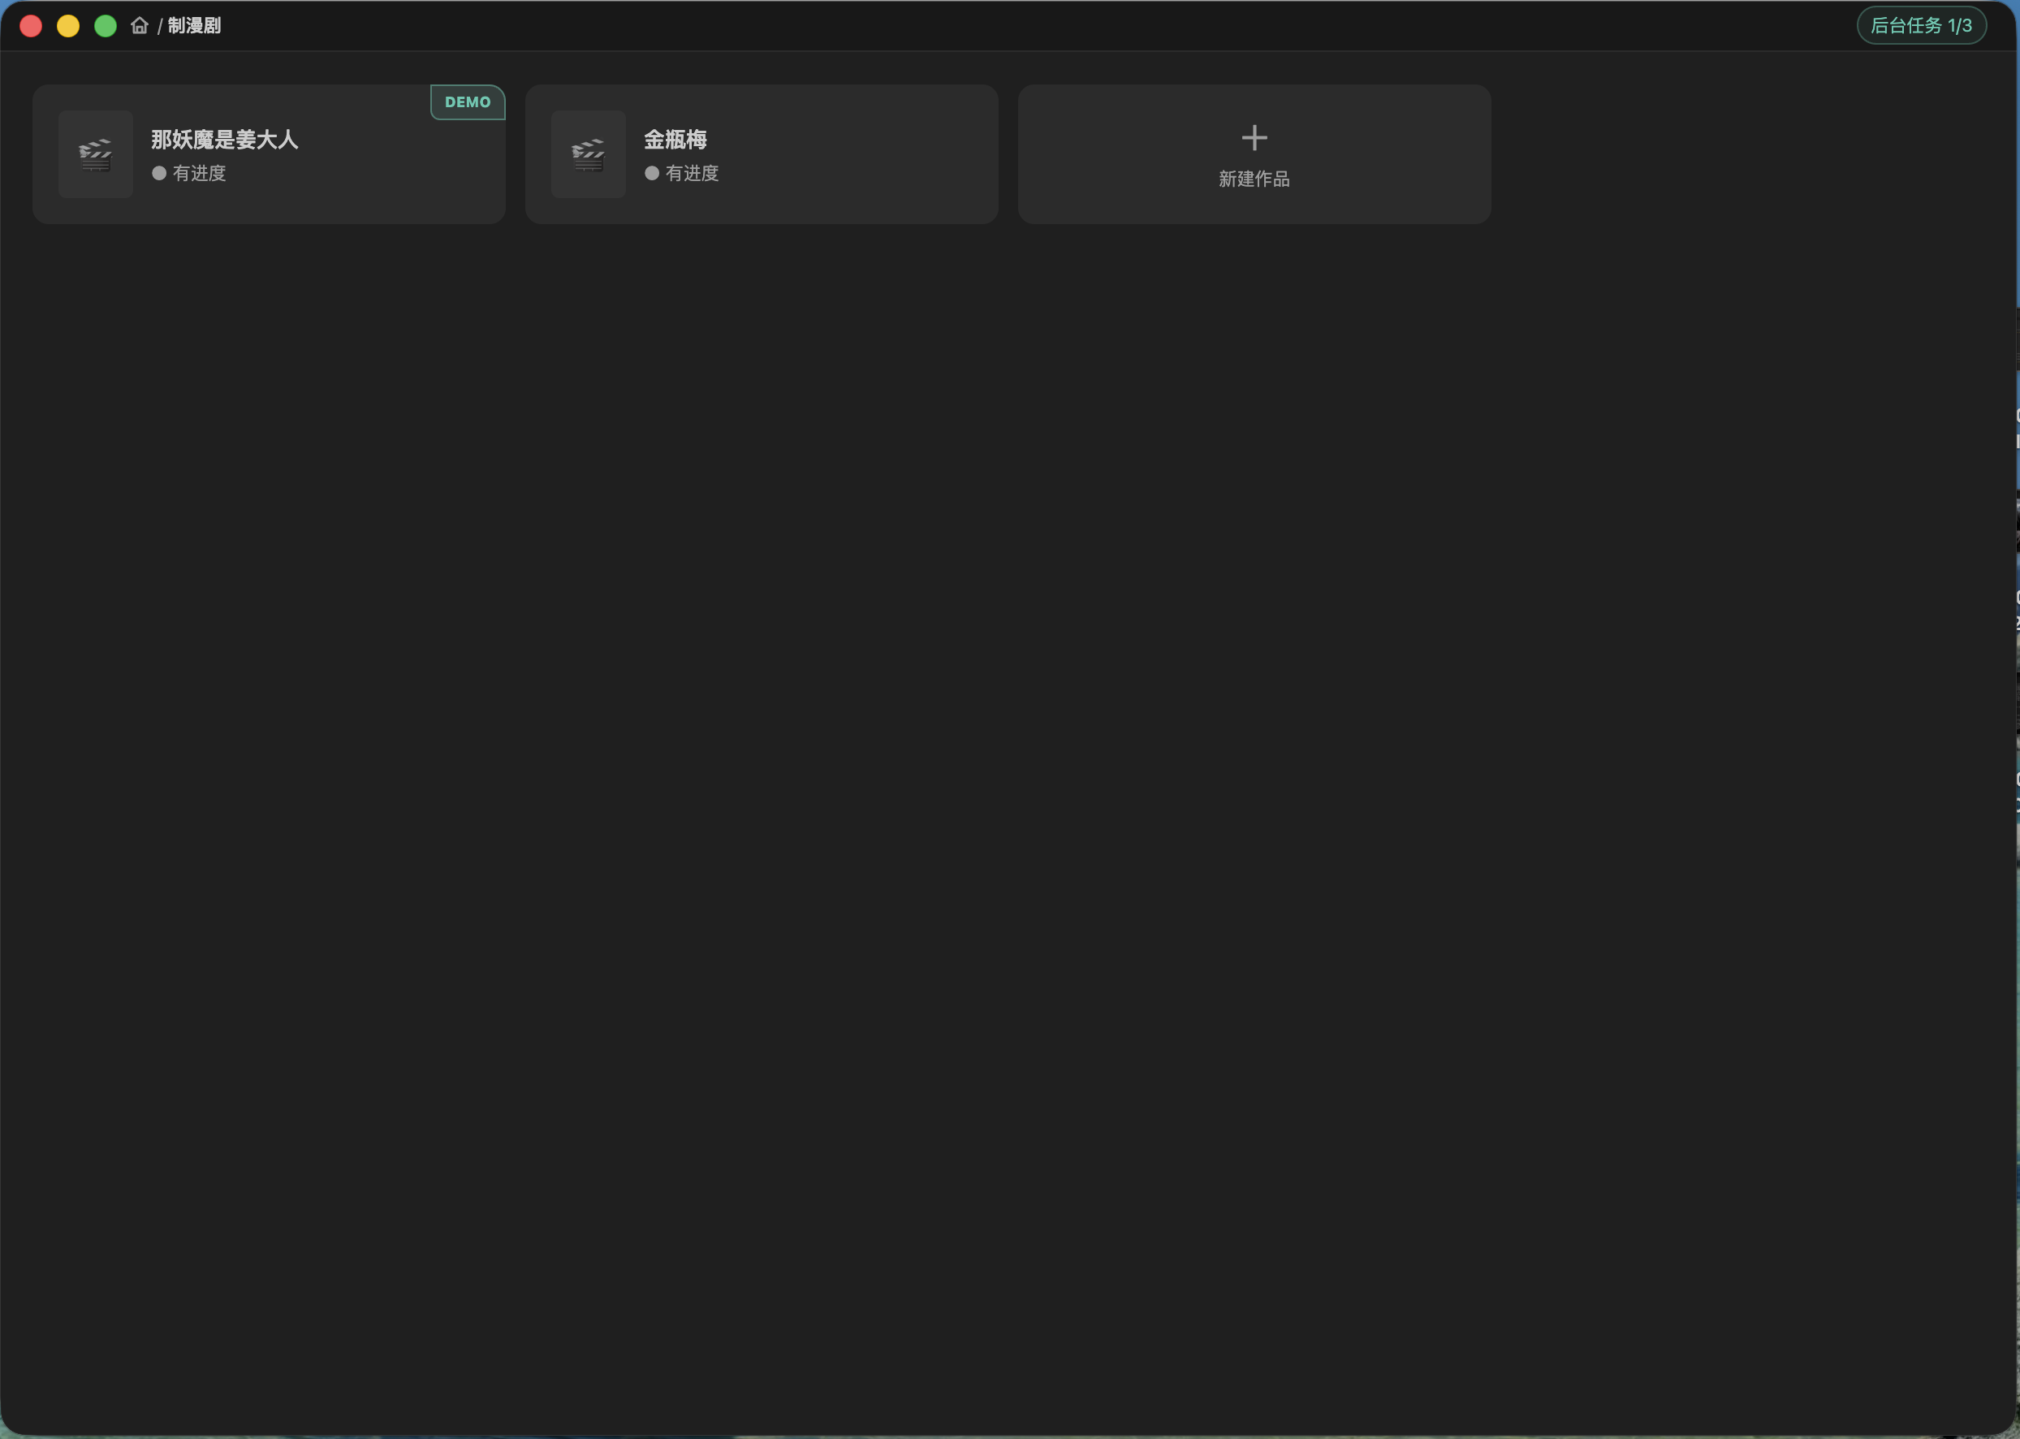
图 2 · 制漫剧作品列表，显示官方 Demo、本地作品、新建作品和后台任务数量
进入「制漫剧」等系列后，作品以卡片显示：
- 点击作品卡进入工作台；
- 卡片可显示封面、简介和是否已有进度；
- 鼠标移到本地作品上可使用垃圾桶按钮，确认后作品会移到系统废纸篓；
- 新建作品 先输入名称，再创建并打开空工程；
- 未安装的官方 Demo 可以显示为下载卡。应用会匿名从公共 R2 下载，核对字节数和 SHA-256 后安全安装；
- 每个系列最多展示一个官方 Demo，制漫剧优先展示《那妖魔是姜大人》。其它作品仍是正常本地作品，但不会被标成第二个 Demo。

5.1 后台任务 n/3
从制作中的作品切回首页、系列列表或另一部作品时，原工作台只是被隐藏，其 PTY/Agent 可以继续运行。应用在同一 renderer 会话中最多保留 3 个作品工作台，当前作品计入上限。
- 再次打开某作品，会把它提升为最近使用（MRU）；
- 打开第 4 个不同作品时，最久未访问（LRU）的工作台会被卸载；
- 被淘汰工作台自己的 PTY 会结束，界面会提示作品名；
- 切换整个工作区、删除作品、手动关闭终端会话或退出 App，也会结束相应任务。
这不是系统级守护进程：退出 LabuTV 后，任务不会继续；后台工作台也不会跨应用重启自动恢复。

6. 作品工作台总览
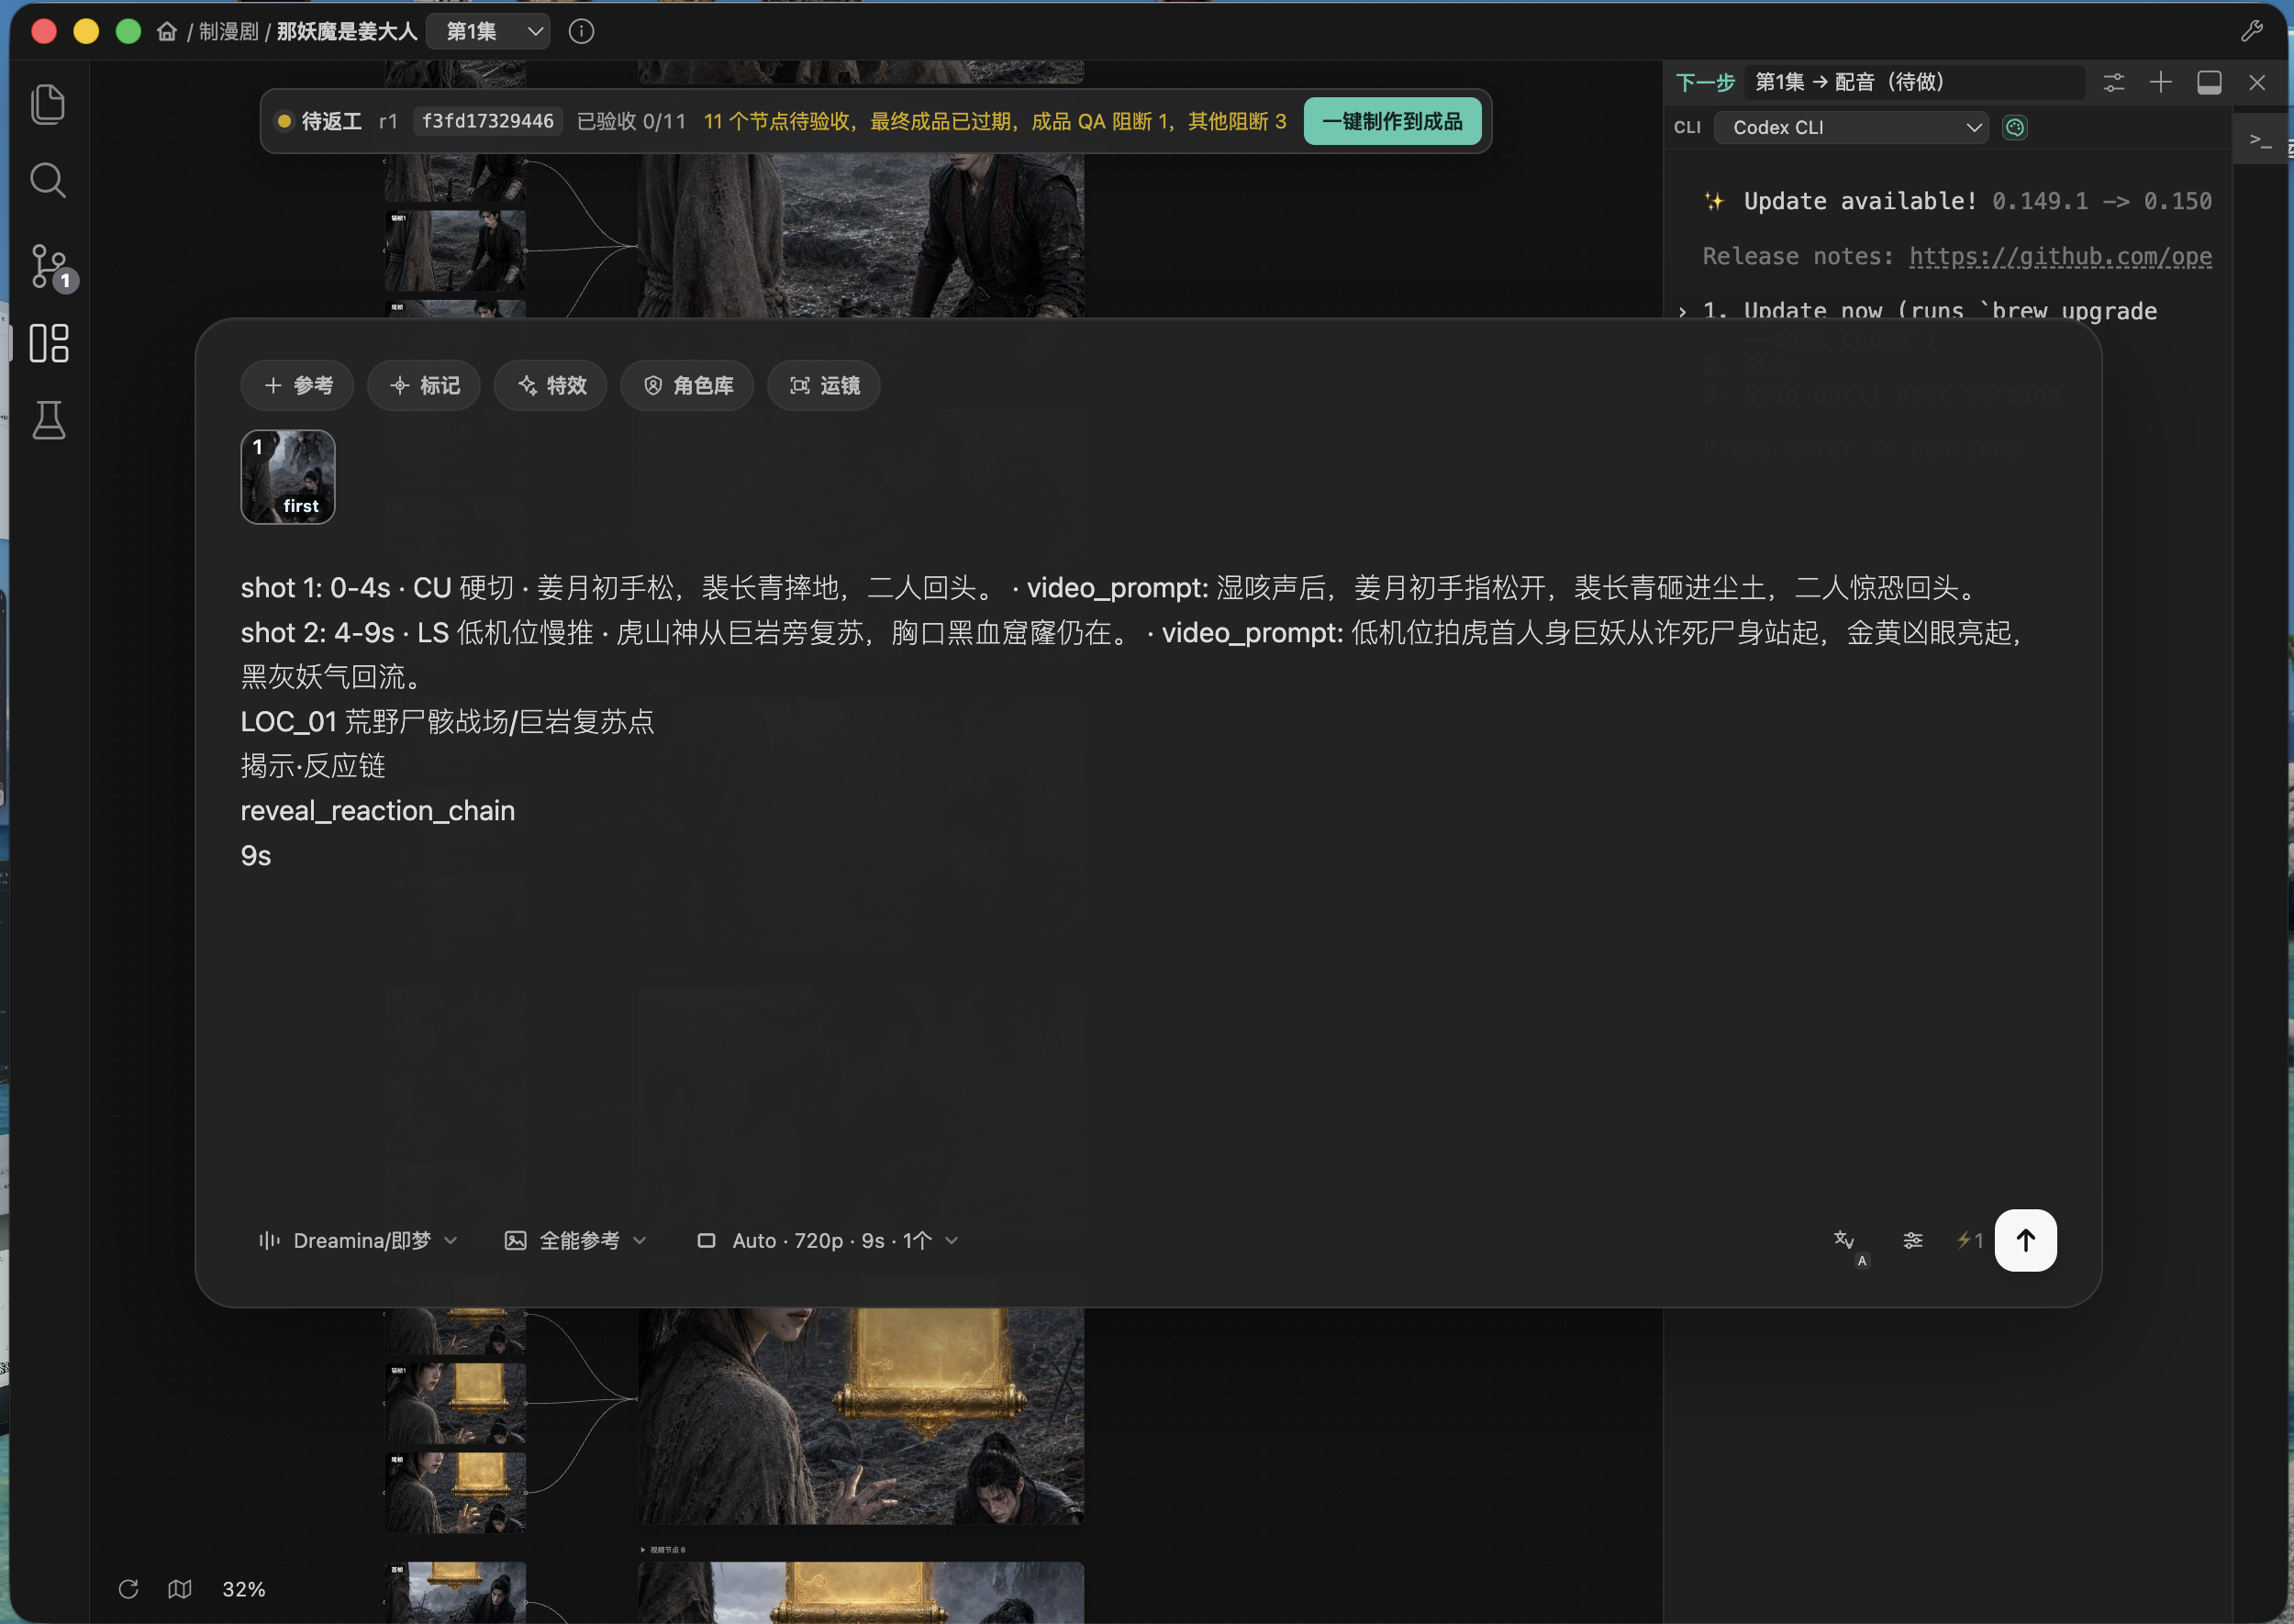
图 3 · LabuTV 制漫剧画布、生成参数弹窗、生产状态条和右侧 Agent 终端

6.1 顶栏
控件 | 功能
首页图标 | 返回 LabuTV 首页，但保留当前作品工作台供后台运行。
系列名 | 返回当前系列作品列表。
作品名 | 显示当前工程。
集数下拉 | 在当前作品的集/话之间切换。
信息图标 | 显示画布数据来源，例如 storyboard 或回退来源。
右上扳手 | 打开当前系列的 skill 浏览器。

6.2 左侧活动栏
活动栏从上到下提供：
- 文件：真实作品目录、文本编辑和媒体预览；
- 搜索：作品内搜索，支持大小写、全词、正则和确认后替换；
- 变动：应用自己的本地基线、A/M/D 状态、差异、归档与恢复；这不是 Git；
- 画布：n2d、comic、ad、mv 等视觉系列的镜头与资产工作台；
- 质检：聚合评分、问题、证据和返工方向。
再次点击当前活动栏图标可收起或恢复对应面板，分隔线可以拖动改变宽度。
常用快捷键：
操作 | macOS | Windows/Linux
文件 | ⌘⇧E | Ctrl+Shift+E
搜索 | ⌘⇧F | Ctrl+Shift+F
变动 | ⌃⇧G | Ctrl+Shift+G
收起/展开左侧 | ⌘B | Ctrl+B
显示/隐藏终端 | ⌘J | Ctrl+J
打开并聚焦终端 | Ctrl+` | Ctrl+`

6.3 画布生产状态条
画布顶部状态条展示：
- 当前状态：草稿、待制作、制作中、待返工、已阻断或已完成；
- revision；
- 当前内容哈希的短值；
- 已验收节点数/总节点数；
- 待验收节点、节点 QA、最终成品缺失/过期等阻断原因；
- 一键制作到成品、验收最终成品 或完成状态。
一键制作到成品 会推进安全、可逆、已授权的下一步，不是绕过所有闸门的同步按钮。候选产物先写入任务隔离位置，经过路径、哈希、媒体探测、QA 和回执校验后，才会提升为稳定目标。

6.4 画布节点与连线
- 画布优先以 脚本/<集>/storyboard.json 为可编辑源，其次为漫画的 panel_script.json；没有权威源时才完整回退到生产数据中的 review UI；
- 节点可以拖动，布局单独保存；
- 镜头编辑弹窗可以修改标题、时长、场景、节奏、模板，以及 image/video/positive/negative prompt；
- 回写会检查源哈希，避免用旧界面覆盖刚被其它任务修改的新内容；
- 视频节点支持播放、暂停、进度、音量，以及把首帧、尾帧或当前帧截回作品；
- 连线只连接当前可见节点。共享素材连线还要求同一个可见源节点至少扇出到两个可见目标；一对一共享引用保留在节点元数据中，但不绘制跨画布长线。帧到视频等直接依赖只要两端可见仍正常显示；
- 左下可整理画布、开关小地图、输入缩放百分比、放大/缩小和适合屏幕。

7. 单个镜头的生成与二次创作
点击画布里的图片或视频生成位，会打开截图中的媒体详情弹窗。

7.1 顶部工具
按钮 | 功能
参考 | 从项目素材中选择本次生成要绑定的参考图。
标记 | 添加主体、构图、动作、光线等制作约束。
特效 | 选择电影光晕、粒子、体积光、速度拖影、景深呼吸、胶片颗粒等效果意图。
角色库 | 优先选择项目角色参考；没有专门角色项时回退到可用项目参考。
运镜 | 仅视频任务显示；选择固定、推进、后拉、横移、环绕、跟随、手持等运镜模板。

中间文本区用于编辑当前节点的生成 Prompt。上方缩略图表示已经选中的参考素材，点击可以取消。

7.2 底部生成栏
控件 | 功能
模型/渠道 | 选择当前项目适配层登记且可用的模型或后端。选项会随机器、账号和项目设置变化。
生成模式 | 图片可选文生图/图片参考；视频可按模型能力选择文生视频、图生视频、首尾帧、多关键帧、全能参考等模式。
规格 | 设置比例、清晰度、视频时长、是否原生音频和生成数量。超过单段时长上限时可按项目接力合同拆段。
语言 | 在项目默认、中文、英文 Prompt 之间切换。
调优图标 | 打开同一规格设置面板。
⚡n | 当前生成数量的醒目提示，不应把它当作模型余额或最终账单。
上箭头 | 保存绑定当前内容哈希的任务与配置，并把精确制作指令派发给活动 Agent。

Electron 会先建立可追溯任务，再由活动 Agent 和对应 skill 调用真实后端；因此不应理解为桌面界面本身原生集成了所有模型 API。缺少可用模型、Agent、内容哈希或必要配置时，发送按钮会保持不可用或任务会进入阻断状态。

8. 质量洞察与返工
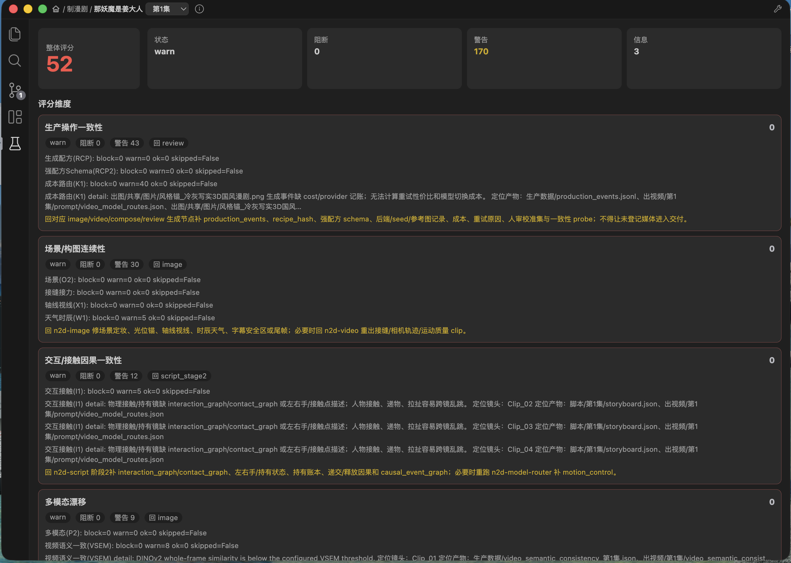
图 4 · LabuTV 质量洞察页，显示总分、状态、阻断、警告和一致性维度
质量页聚合项目中已有的 score、review、dashboard 和阶段证据，主要包括：
- 整体评分、状态、阻断、警告和信息数量；
- 生产操作一致性；
- 场景、构图、轴线、天气与光位连续性；
- 角色身份、互动、接触、道具与因果一致性；
- 多模态、字幕、音画同步、声音和节奏等维度；
- 每个问题的来源、定位、影响镜头和证据路径；
- 建议返回的制作阶段与 skill；
- 可以打开的报告、媒体和返工任务。
文件变化后，页面会重新聚合可用报告。它不是一个始终在线、自动观看全部像素的“实时 AI 质检服务”；如果相应 review/score 没有运行，页面会明确显示暂无数据。
页面中的分数和 warn/block 是生产决策证据，不等同于最终 release verdict，也不构成平台审核保证或法律意见。

9. 文件、图片、音频与视频预览
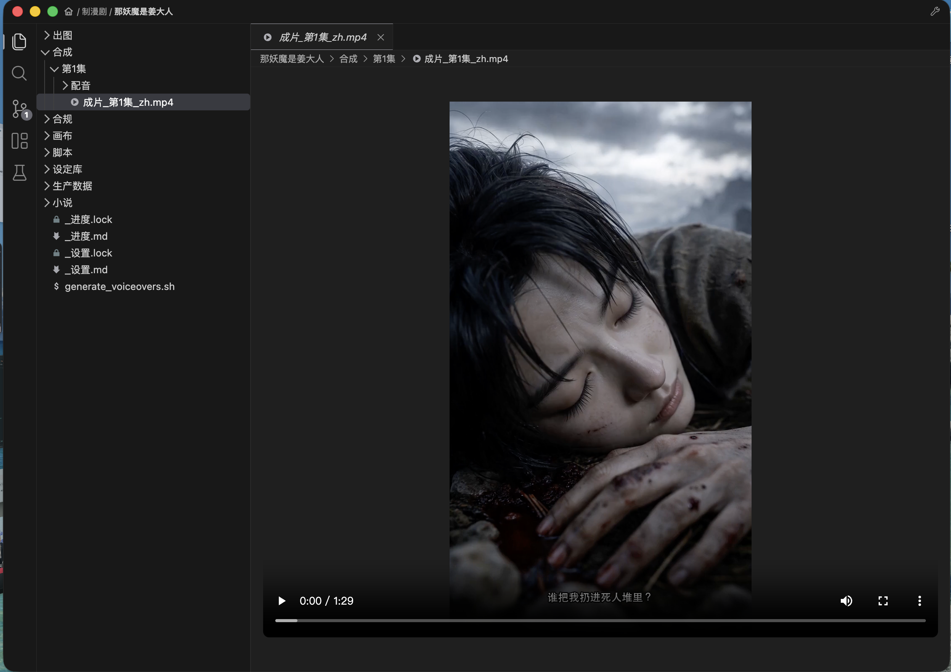
图 5 · 作品文件树与竖屏成片视频预览
文件区直接映射作品目录：
- 单击文件临时预览，双击固定为标签页；
- Markdown、文本、JSON 等使用编辑器查看和修改，保存时有 mtime 冲突保护；
- DOCX 提供只读预览；
- 图片、音频、视频直接内嵌预览；
- 视频通过本机回环 Range 媒体服务播放，必要时后台检查或转换编码；
- 文件树会显示新增、修改、删除装饰；
- 大目录采用虚拟化和分页/数量上限，避免一次渲染全部文件。
右键菜单可按对象提供：新建文件/文件夹、在 Finder 中显示、用系统应用打开、在集成终端中打开目录、复制名称/绝对路径/相对路径、重命名和移到系统废纸篓。
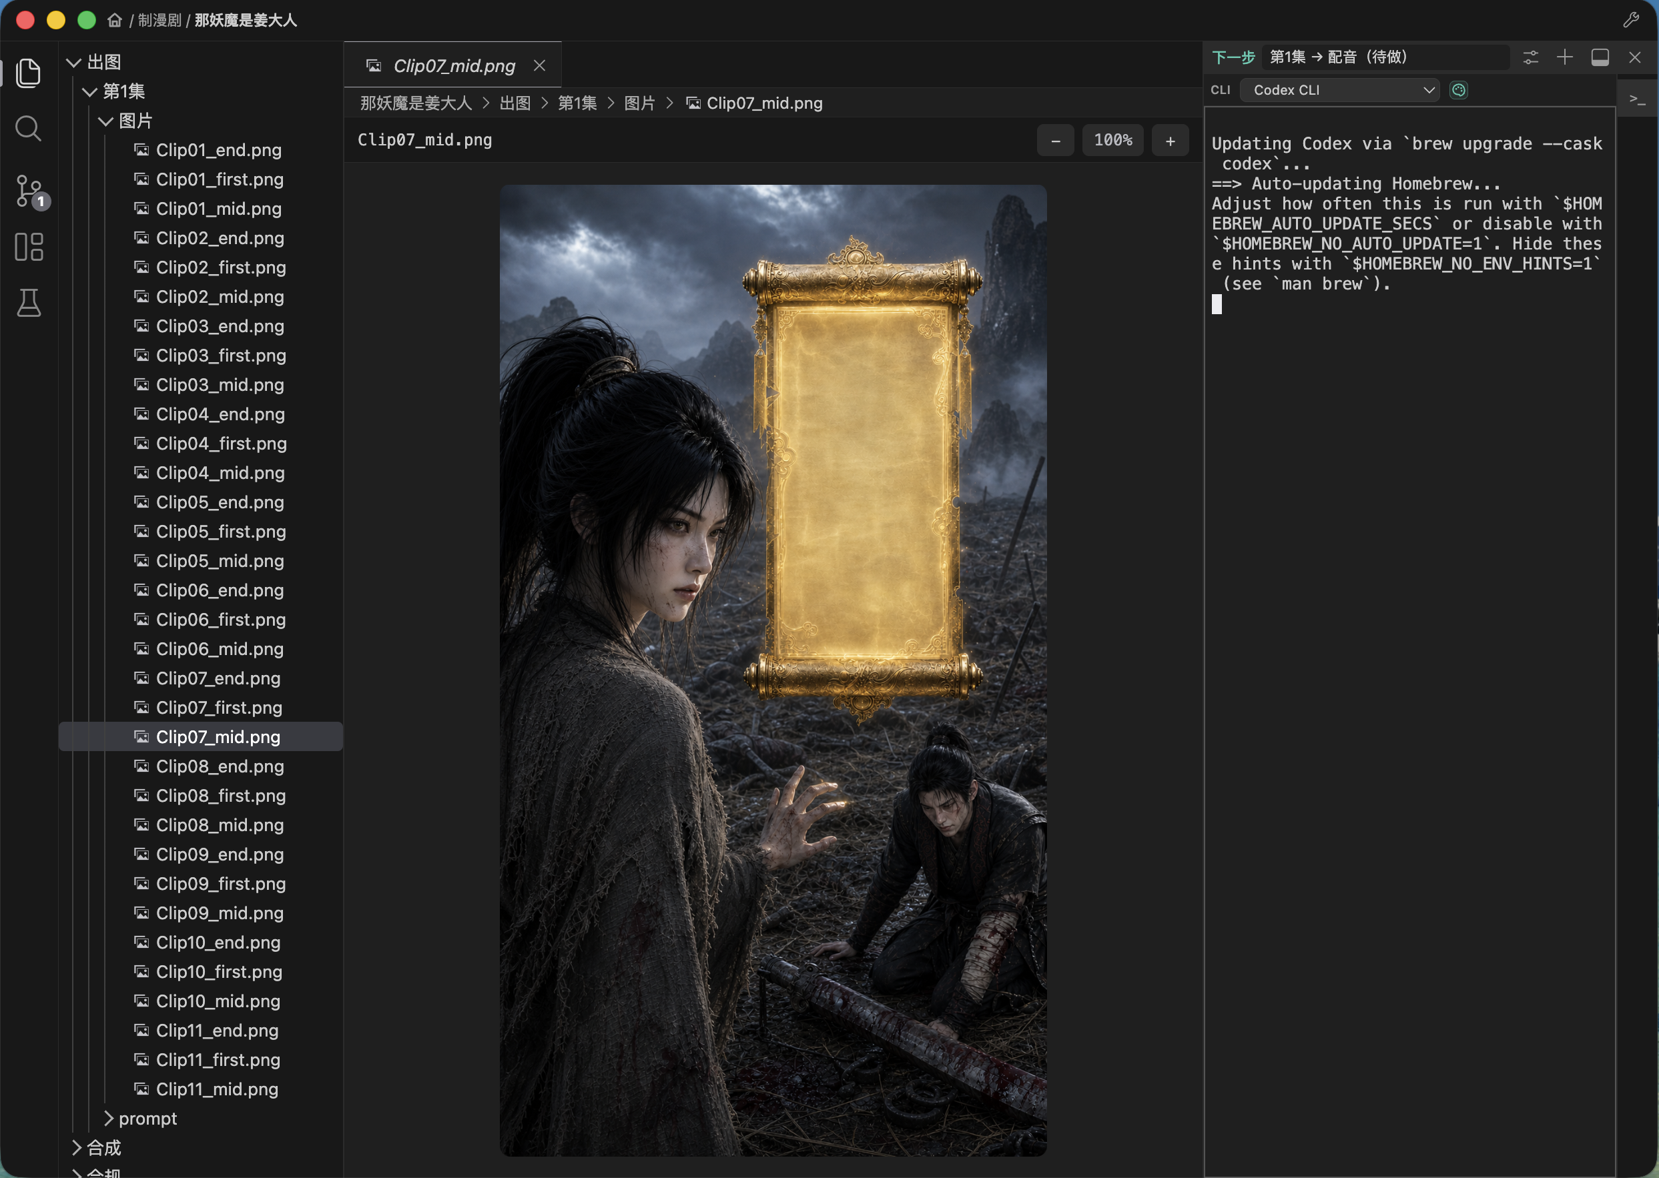
图 6 · 图片预览、缩放控制与右侧本地 Agent CLI
图片预览右上角的 − / 百分比 / + 用于 25%–600% 缩放，也支持 Cmd/Ctrl + 滚轮。百分比按钮恢复适应窗口。
如果视频无法播放，请先确认文件未损坏且本机可用 FFmpeg；“必要时转换”不代表任意视频编码都一定可以直接播放。

10. 右侧「下一步」与 Agent 终端
右侧区域由下一步提示、Agent 选择器和真实 PTY 组成。
控件 | 功能
下一步 | 读取当前作品 _进度.md，显示当前生产前沿。
调节/设置图标 | 打开 _设置.md、_进度.md 和解析后的下一步详情。
+ | 新建独立终端会话。
停靠图标 | 在右侧栏和底部面板之间切换终端。
× | 隐藏终端面板，不等同于删除作品。
CLI 下拉 | 在原生 Shell 和检测到的 Claude/Codex/OpenCode/Gemini/Kimi 等 Agent 间切换。
右侧会话栏 | 切换或关闭多条 PTY 会话。

终端区域和左侧面板都可以拖动调整大小；双击分隔线恢复默认。关闭具体会话会结束该会话中的任务，隐藏面板则主要是界面操作。

11. 内置 skill 浏览器
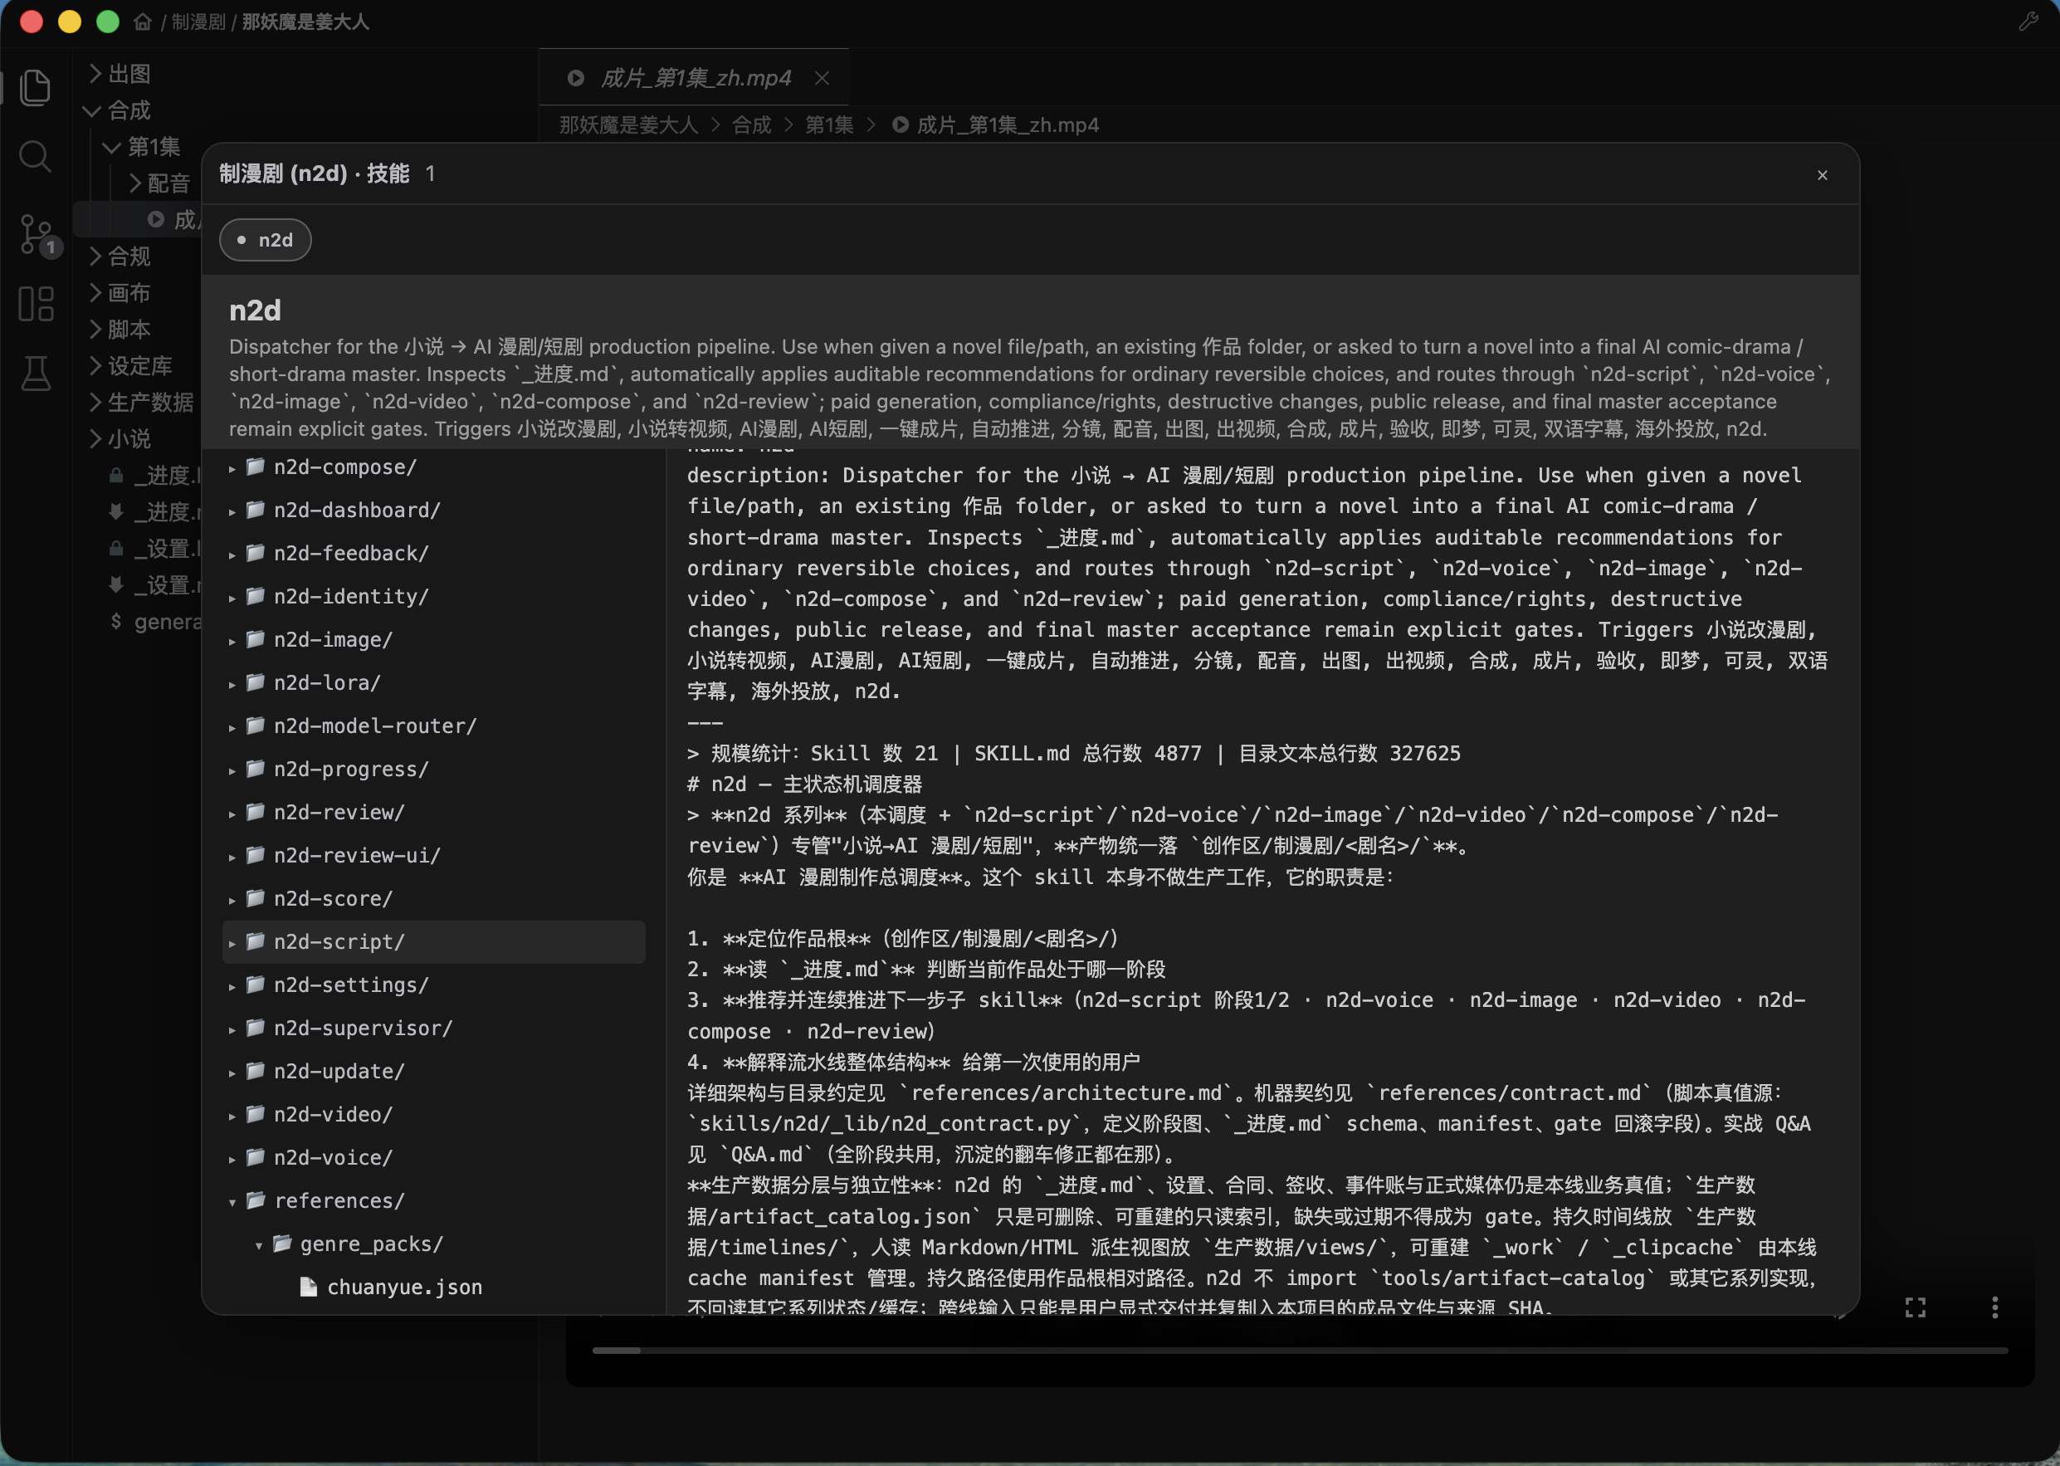
图 7 · LabuTV 制漫剧 skill 浏览器，展示 n2d 总入口、子目录和 SKILL.md 正文
skill 浏览器用于理解当前系列的能力和边界：
- 顶部显示系列名与顶层入口数量；
- 左侧选择顶层 dispatcher；
- 中间树形浏览其嵌套子 skill、scripts、references 和其它文件；
- 右侧只读展示 frontmatter description、SKILL.md 正文或可预览媒体；
- Esc、右上 × 或点击遮罩关闭。
当前「制漫剧」只展示一个顶层入口 n2d。截图里的“技能 1”表示一个面向用户的顶层调度入口，不表示内部只有一个制作环节。历史子 skill 仍嵌套在 skills/n2d/ 中，由 n2d 按当前前沿自动分诊。
skill 浏览器是阅读界面，不会在点击文件时自动安装、编辑或执行 skill。四个以 app- 开头的画布/Web App 独立 skill 也不属于 n2d 系列列表。

12. 制漫剧（n2d）：一个入口，21 个专业职责
LabuTV 的「制漫剧」面向“小说、故事梗概或已有制漫剧工程 → AI 漫剧/短剧母版”的完整生产。前台只暴露 n2d 一个主入口；后台由 21 个职责清晰、共享同一项目状态的 skill 完成编剧、声音、分镜、出图、视频、剪辑合成、质检和反馈闭环。用户不需要手工在这些 skill 之间编排顺序。

12.1 入口与制作控制
skill | 作用
n2d | 总入口：定位作品、读取进度、检查源内容变化，并路由到正确阶段。
n2d-supervisor | 一键制作总控：持续读取当前前沿，推进安全、可逆、已授权的步骤。
n2d-progress | 只读进度向导：汇总做到哪里、下一步和可并行事项。
n2d-settings | 统一管理制作模式、风格、画幅、模型/渠道、字幕和合成策略。
n2d-update | 规则或素材变化后的最小重制计划，尽量只返工受影响镜头。

12.2 主制作流水线
skill | 作用
n2d-script | 源文理解、拆集、台词/BGM/封面、角色/场景卡、导演排戏、故事板、素材清单、字幕、Animatic 和制片拆解。
n2d-voice | 声音选角、无 WAV 时间基准、表演/导引音轨和最终逐句配音。
n2d-image | 角色、场景、道具定妆和逐镜出图；利用共享定妆库与逐图 QC 降低漂移。
n2d-video | 逐镜视频 Prompt、图生视频、视觉合同继承、接缝与 Clip 验收。
n2d-compose | 维护 OTIO 编辑时间线，装配 Clip、对白、环境/拟音、BGM、字幕并输出母版。
n2d-review | 检查崩脸、漂移、构图、字幕、音画、节奏、接缝、合规和交付完整性，并定位返修阶段。

12.3 一致性与生成适配
skill | 作用
n2d-model-router | 按镜头类型、音画顺序、身份锁和后端能力选择 primary/fallback。
n2d-identity | 管理角色参考组、Face Lock/Character ID，以及脸部和音色跨集漂移。
n2d-lora | 在核心长线角色确需更重身份锁时管理 LoRA 数据、训练、验证和登记。
n2d-asset-market | 在制漫剧系列内导出/导入自包含的角色、场景、道具、服装、特效和路由资产包。

12.4 质量、合规与规模化
skill | 作用
n2d-compliance | 整理源文本/改编权、肖像、声音克隆、平台、地区和 AI 内容标识事项。
n2d-dashboard | 记录成本、耗时、生成次数、重抽原因、一次通过率、QA 与投放数据。
n2d-batch | 多集/多镜头队列、并发、重试、租约、断点恢复和按影响范围重跑。
n2d-score | 汇总角色 DNA、场景/构图、字幕、音画、节奏、风格和音色等自动评分。
n2d-review-ui | 生成静态证据审阅界面与生产看板；它不另建业务状态，也不等同 Electron 可编辑画布。
n2d-feedback | 导入留存、追更、跳出和 A/B 数据，为下一轮开场、封面和节奏提供依据。

12.5 典型制作流程
- 输入与立项：输入小说、故事或短剧构想，建立作品工程。
- 源文理解与开发包：整理人物动机、因果、伏笔、改编边界和系列承诺。
- 剧本改编与围读：拆集并形成台词、BGM、封面、角色与场景卡，先低成本发现对白和时长问题。
- 声音与时间基准：完成声音选角和时长估算；需要时生成最终配音或表演音轨。
- 导演排戏与分镜：确定节拍、轴线、景别、转场、竖屏构图、故事板、字幕和 Animatic。
- 制片拆解：明确资产、连续性、通告、种子与批处理计划。
- 出图：先做跨集共享定妆，再做本集逐镜画面，并逐张登记和检查。
- 出视频：按镜头能力路由生成 Clip，检查身份、动作、接缝和画面合同是否继承。
- 合成成片：装配视频、配音、环境/拟音、BGM、字幕与屏幕文案，输出 canonical 母版。
- 审查与签收：聚合机检、评分、可视化检查、生产锁与发布裁决，最终由人接受当前母版。
- 反馈与复用：回灌平台数据，把稳定且授权清楚的资产沉淀为可复用资产包。

12.6 “一键”会在哪里继续、在哪里暂停
普通构图、节奏、Prompt 和其它可逆参数会优先采用已记录的推荐方案。已经批准且输入、范围、模型、渠道、调用上限、费用上限和有效期都没有变化的预算包内，不应为每张图、每个 Clip 重复询问。
以下情况仍会暂停：
- 新建、扩大或过期的付费阶段预算，或者成本没有可信上限；
- 源文本改编权、肖像权、声音克隆等合规事实不完整；
- 本机或所选服务没有真实可执行能力；
- 删除、覆盖、公开发布、投放等不可逆操作；
- 当前像素存在必须由人判断的硬伤；
- 最终母版验收。
更准确的产品承诺是“尽量少打断的连续生产”，而不是“无人值守自动做完无限集数”。推荐先用第 1 集锁定画风、角色、声音和模型路由，再通过小批量队列逐步放量。

13. 一个状态、一个哈希、一个完成定义
LabuTV 和 n2d 避免让看板、队列、服务商状态和文件存在性各自宣布一套“完成”。

一个状态
作品的权威业务前沿由 _进度.md、阶段合同和当前输入共同决定。下一步只认调度器计算出的当前 production frontier；看板、队列、后台任务和 telemetry 都是派生视图。

一个哈希
正式 Prompt、图片、视频和复用产物绑定 canonical 内容指纹，覆盖直接输入、参考素材、模型、渠道、能力和路由。输入或生成条件变化时，旧结果会被判定为过期；母版回执还会绑定媒体、交付规格和渲染配方。

一个完成定义
服务商 succeeded、队列 done、进度格 ✅ 或已有 MP4 都只是阶段证据。只有当前 release/completion verdict 通过，并存在绑定当前 canonical 母版的新鲜验收回执，才能宣布最终成品完成。
需要区分：
- clip_delivery_complete：逐镜 MP4 已齐，可供内部预览或交给专业剪辑；
- master_delivery_complete：合成、技术 QA、创作听看、锁版和最终验收都已完成。
母版完成也不自动等同于中国发行、海外发行和商业投放全部就绪，这些场景有各自的权利与平台要求。

14. 本地数据、网络与安全边界
- 公开桌面端没有账号登录或作品上传入口；新建和修改的作品默认保存在本地工作区。
- 官方 Demo 从公共 Cloudflare R2 匿名下载，并在安装前核对字节数和 SHA-256。
- 调用外部 Agent 或云模型时，用户主动提交的 Prompt、图片、音频、视频或其它素材可能按所选服务商条款发送到外部服务；“本地工作区”不等于所有生成都离线。
- Electron 提供仅监听 127.0.0.1 的受控本地桥接。浏览器端首次使用需经过桌面确认；该桥接不会向网页开放任意 Shell 和任意文件路径。
- 删除作品和文件会要求确认，并优先移到系统废纸篓。
- 源小说、角色、音乐、声音、肖像、字体、商标和其它输入素材应有合法使用或改编授权；真人仿声和声音克隆必须获得授权。
- 自动评分、机检和状态提示不构成法律意见、平台审核保证或最终真人验收。
- 公开仓库当前没有根 LICENSE，本文不把它描述为可自由商用或自由再分发的开源项目；具体使用与分发权应以维护者后续许可证为准。

15. 常见问题

首页提交后，Prompt 没有在 CLI 中执行怎么办？
先检查右侧是否已经进入可用 Agent，而不是只有原生 Shell；确认该 CLI 已安装、已登录并能稳定启动。首页请求只有在目标 CLI 进入稳定窗口，或单次模式成功退出后才会被消费。失败请求会有限重试；仍未执行时，可以保留作品并在右侧 Agent 中重新提交同一需求。

为什么“一键制作到成品”停下了？
查看画布顶部的阻断原因和质检页。常见原因是节点尚未验收、QA block、最终产物缺失/过期、预算包变化、权利信息不完整、后端不可用，或仅剩最终验收。

为什么质量页没有分数？
质量页聚合已有的 score/review/dashboard 报告。相应检查尚未运行、报告格式不受支持或产物还没生成时，会显示暂无数据。

切到别的页面后任务还会继续吗？
会，只要 LabuTV 仍在运行、该作品仍位于最多 3 个保留工作台内，而且终端会话没有被手动关闭。第 4 个不同作品会按 LRU 淘汰最久未访问的工作台。

为什么画布有的线不显示？
连线只表达当前可见节点之间的真实依赖。若共享素材只有生产元数据，没有对应的可见图片/文字源节点，应用不会创建透明锚点或无源连线。

为什么公开安装包和截图不完全一样？
截图来自 2026-08-28 当前开发版；公开 latest Electron 安装包发布于 2026-07-23，仍使用 AnimeArmory 历史品牌名。请以各 Release 的 tag、说明和资产列表判断具体功能。

Windows 从哪里下载？
当前尚未公开与本文一致的 Windows Electron 安装包。请关注 Releases 页，不要把历史 Tauri EXE 当作当前 Electron 版。

16. 从源码运行（维护者）
git clone https://github.com/anton6202527/anime-armory.git
cd anime-armory/apps/desktop
npm install
npm run dev
常用命令：
npm run build # 类型检查并构建 Electron 三进程产物
npm run dist # 使用 electron-builder 生成安装包
开发端默认把作品放在 ~/LabuTV，也可以通过应用菜单切换工作区。技术架构、受控 Web 桥接、打包和冒烟测试见 `apps/desktop/README.md`。

17. 相关资料
- LabuTV / anime-armory 公开仓库
- GitHub Releases
- 仓库首页与快速开始
- 全部 skill 索引
- Electron 桌面端技术说明
- skill 设计原则
- Web App 架构

